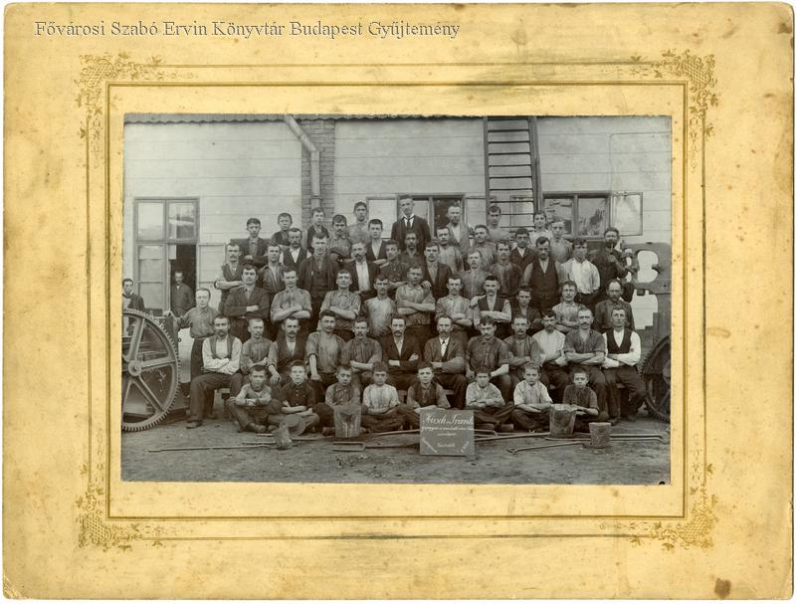

Kirschweng Lajos Fényképészeti Műintézet: A Hirsch és Frank vasöntöde 1900-ban. Bp., 1900, 15,4x22,6 cm

[A Fővárosi Szabó Ervin Könyvtár Budapest Gyűjtemény tulajdona]

„Több sikertelen kezdeményezés után 1833-ban született egy gyáripari törvény, de ez csak a textilüzemekre vonatkozott. Előírta, hogy a 11-18 éves korú munkásokat legföljebb 12 órát dolgoztathatják naponta, a 9-11 éves gyerekek munkaideje nem haladhatja meg a 8 órát, és 9 év alatti gyerek egyáltalán nem dolgozhat. Arra kötelezte továbbá az üzemek tulajdonosait, hogy a gyerekmunkásoknak hetente 6 óra iskolai oktatást biztosítsanak. Az 1844. évi törvény, melynek hatálya már valamennyi üzemre kiterjedt, a 8-13 éves korú gyerekek munkaidejét 6 és fél órában korlátozta.”

Pukánszky Béla: A gyermekkor története. Bp., Műszaki, 2001, 156. p.

November 20-án az iskola folyosójának egyik faliújságán a fenti képet és szöveget láttad.

Elgondolkodsz/megdöbbensz, hogy miféle hatalom az, mely nem védi meg a gyermekeket! Egy demokráciában a gyermekeknek is vannak jogaik!

Biztos? Mióta is? Mire is van joguk? Tolulnak a kérdések…

|  |  |  |  |  |  |
| --- | --- | --- | --- | --- | --- |
|  | **5.** |  | | | |
| Elgondolkodsz, hogy ez a kiállítás mire is jó.  **a)** Írj egy példát (hivatkozással) arra, ami megmutatja, hogy a kiállítás témája ma aktuális vagy nem!  **b)** Ajánlj a fent megadottakon túl még egy forrást a témában a saját korosztályodnak!  **ba)** A mű adatai (Úgy add meg, ahogyan azt egy irodalomjegyzékben tennéd!):  **bb)** Hol, hogyan találtad?  **bc)** Hol érhető el?  **bd)** Miért ezt választottad? Egy formai és egy tartalmi szemponttal indokolj! | | |  | |  |
| 74. | |  |
| 75. | |  |
| 76. | |  |
| 77. | |  |
| 78. | |  |
| 79. |  | |
| 80. |  | |
| 81. |  | |
| 82. |  | |
| 83. |  | |
| 84. |  | |
| 85. |  | |
| 86. |  | |
| 87. |  | |
| 88. |  | |
| 89. |  | |
| 90. |  | |
| 91. |  | |
| 92. |  | |